Публичный отчет о внедрении ФГОС НОО.
МКОУ Подгоренская СОШ №2 идет по пути модернизации содержания образования, сохраняя свою главную особенность – быть вторым домом для всех детей, дать возможность раскрыть свой потенциал всем ученикам и учителям. Одним из направлений деятельности начальной школы является использование передовых методик и современных обучающих технологий, способствующих личностно-ориентированному обучению и воспитанию школьников. В практике работы учителей начальных классов большое распространение получили игровые технологии обучения: познавательные, занимательные, игровые, имитационные, компьютерные, игровое проектирование, решение практических ситуаций, особое внимание уделялось личностно-ориентированным технологиям, использовалась адаптированная система обучения, приводящая к увеличению доли самостоятельной работы учащегося на учебном занятии. Учителя, используя различные технологии, постоянно ориентируются на здоровьесберегающие технологии. Использование вышеуказанных технологий оптимизирует учебную нагрузку, обеспечивает психологическую безопасность образовательного процесса, позволяет реализовать в образовательном процессе единство обучения и воспитания. В соответствии с реализацией школьной программы «Здоровье» проводился мониторинг здоровья обучающихся. Анализ состояния здоровья к концу учебного года не выявил повышения заболеваемости и ухудшения состояния здоровья. В школе существуют многолетние традиции, позволяющие определить основные направления воспитательной работы. Ведение воспитательной работы ориентировано на развитие идей толерантности, патриотизма. В воспитательной работе широко использовались методики, базирующиеся на применении информационно-коммуникационных технологий.
Дополнительное образование осуществлялось через кружки, секции. Главной целью дополнительного образования учащихся 1,2 классов является удовлетворение обучающихся и их родителей в образовательных услугах. Задачи дополнительного образования:
- обеспечить всестороннее развитие личности и повысить их культуру, расширить кругозор воспитанников;
- укрепить здоровье детей;
- помочь школьникам в адаптации к изменяющимся условиям жизни;
- формировать профессиональные навыки воспитанников.
Внеурочная деятельность организуется по следующим направлениям:
- спортивно-оздоровительное;
- художественно-эстетическое;
- обшекультурное;
- военно-патриотическое;
- проектная деятельность.

Внеурочная деятельность проходит в таких формах, как экскурсии, олимпиады, соревнования, поисковые исследования.
В практике работы учителей начальных классов, работающим по ФГОС, особое внимание уделялось развитию системы универсальных учебных действий в составе личностных, регулятивных, познавательных и коммуникативных действий, определяющих развитие психологических способностей личности, осуществляемых в рамках нормативно-возрастного развития личностной и познавательной сфер ребенка. Процесс обучения задает содержание и характеристики учебной деятельности ребенка и тем самым определяет зону ближайшего развития указанных универсальных учебных действий – их уровень развития, соответствующий нормативной стадии развития и релевантный «высокой норме» развития, и свойства.
Критериями оценки сформированности УУД у учащихся, соответственно, выступают:
- соответствие возрастно-психологическим нормативным требованиям;
- соответствие свойств универсальных действий заранее заданным требованиям.
Возрастно-психологические нормативы формулировались для каждого из видов УУД с учетом стадиальности их развития.
Таким образом:
- Формирование универсальных учебных действий в образовательном процессе осуществлялось в контексте усвоения разных предметных дисциплин. Требования к формированию универсальных учебных действий находят отражение в планируемых результатах освоения программ учебных предметов «Русский язык», «Литературное чтение», «Математика», «Окружающий мир», «Технология»
- Каждый учебный предмет в зависимости от предметного содержания и способов организации учебной деятельности учащихся раскрывает определенные возможности для формирования УУД.

Факт освоения программ по отдельным предметам отражен в диаграмме.

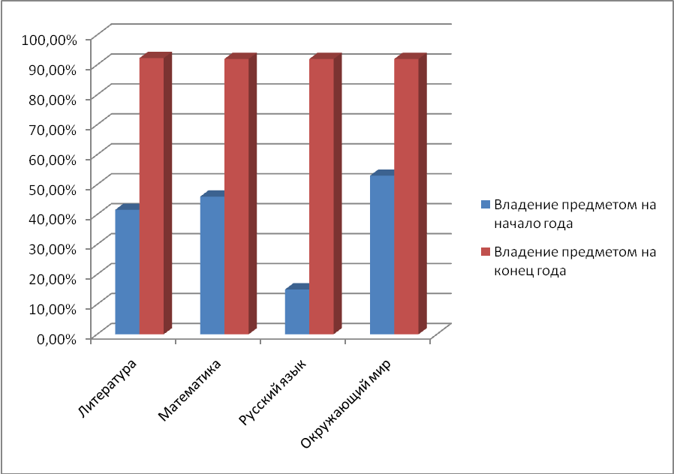

Успеваемость учащихся I класса – 90%, учащихся II класса – 90%. Один ученик 1 класса и два ученика 2 класса имеют слабую самоорганизацию, низкий уровень интеллектуального развития, поэтому оставлены на повторный курс обучения.
В школе созданы условия для доступного качественного образования, обеспечивающие возможность успешного обучения и развития учащихся, в соответствии с возрастными индивидуальными склонностями и предпочтениями. Об этом свидетельствуют результаты участия обучающихся в конкурсах различного уровня.
- муниципальный фотоконкурс «Моя бабушка», где Скрыпников Никита занял 1 место.
- всероссийский конкурс рисунков «Солнечный остров»
- всероссийский конкурс рисунков «Святые заступники Руси. Кирилл и Мефодий»
- региональный фотоконкурс «Мир заповедной природы»
- региональный конкурс рисунков «Светлое чудо в моей жизни»
- всероссийский конкурс рисунков «Путешествие на зелёный свет»
- международный конкурс детского рисунка по произведениям С.Михалкова «Я карандаш с бумагой взял…»
- региональный интернет – проект «Новогодняя карусель» (региональный конкурс новогодней игрушки)
- муниципальный конкурс поделок «Сказочная страна детства»
- 10 областной краеведческий конкурс «Край Воронежский православный».
Результатами работы учителей являются статьи, опубликованные на всероссийском педагогическом портале «Методкабинет. РФ»:
- «Использование краеведческого материала как средство воспитания патриотизма и любви к родному краю» ( в разделе «Воспитательная работа» Калашникова И.А.)
- «Правописание безударных гласных» ( в разделе «Начальная школа» Падалкина М.В.)
- Методические разработки учителей на сайте школы.
- Выступления на МО и заседаниях педсовета.

Основным критерием работы мы считаем удовлетворенность учащихся и их родителей качеством предоставленных образовательных услуг, организацией учебно-воспитательного процесса. Регулярно изучалась удовлетворенность родителей и учащихся теми возможностями, которые предоставляла школа каждому ученику для выявления и развития способностей, склонностей, интересов. Проводимое анкетирование показывает, что 98% удовлетворены состоянием учебно-воспитательного процесса, одобряют основные направления инновационной деятельности.
Способ отслеживания результатов – мониторинг. Одним из важнейших конечных результатов, который подвергался оценке, является готовность к продолжению обучения в следующем классе. Результат определился посредством двух основных показателей: сформированности познавательного интереса и общих учебных умений. Учитель прежде всего изучает личность школьника и на этой основе организуется совместная деятельность учителя и ученика.
В школе работает логопедическая служба, главной задачей которой является оказание логопедической и коррекционной помощь обучающимся. По итогам сверки медицинского заключения и логопедического обследования учащихся были выявлены дети с разнообразными нарушениями устной и письменной речи, которые испытывают затруднения при овладении правильным чтением и грамотным письмом. Основными направлениями коррекционной работы с такими детьми являются:
- развитие фонематического восприятия;
- работа над звукопроизношением;
- развитие навыков звукового анализа и синтеза;
- обогащение словарного запаса и развитие практического умения пользоваться им;
- развитие грамматических навыков.

Критериями эффективности деятельности по ФГОС НОО является:
- востребованность мероприятиями;
- положительная динамика удовлетворенности качеством образовательных услуг учащихся педагогами, родителями;
- активность участия школьников и педагогов в мероприятиях, включенных в реализацию программы.
Существует ряд нерешенных проблем:
- недостаточная сформированность у учащихся познавательных компетенций, невысокий уровень мотивации к обучению некоторых учащихся;
- проблема привлечения отдельных родителей к участию в образовательном процессе.
Обобщив опыт организации учебно-воспитательного процесса по введению ФГОС НОО, на следующий учебный год необходимо провести корректировку управленческой системы, учитывая предыдущий переход всех начальных классов к новым государственным образовательным стандартам, совершенствовать содержание и методы обучения, ориентированные на:
- выявление на возможно ранних ступенях обучения способностей учащихся к тем или иным видам деятельности и их развитие;
- развитие творческой самостоятельности. Педагогический коллектив начальной школы готов к продолжению инновационной деятельности. Публичный отчет рассмотрен на заседании педагогического совета от 26 апреля 2012 г. №8 и на классных родительских собраниях.

